BÀI KIỂM TRA 1:
MÔN TIN HỌC ỨNG DỤNG TRONG KINH DOANH
THỜI GIAN: 150 PHÚT
ĐỀ 1:
1. Tạo trang bìa như yêu cầu (1 điểm)

SỞ GIÁO DỤC THÀNH PHỐ HỒ CHÍ MINH
TRƯỜNG CAO ĐẲNG LÝ TỰ TRỌNG TPHCM

BÀI THI MÔN TIN HỌC ỨNG DỤNG TRONG KINH DOANH

Họ và tên:. < điền tên vào>
Lớp: <điền tên lớp vào>
TP. Hồ Chí Minh, năm 2018

2. TRỘN THƯ MAIL MERGE TRONG WORD (5 điểm)
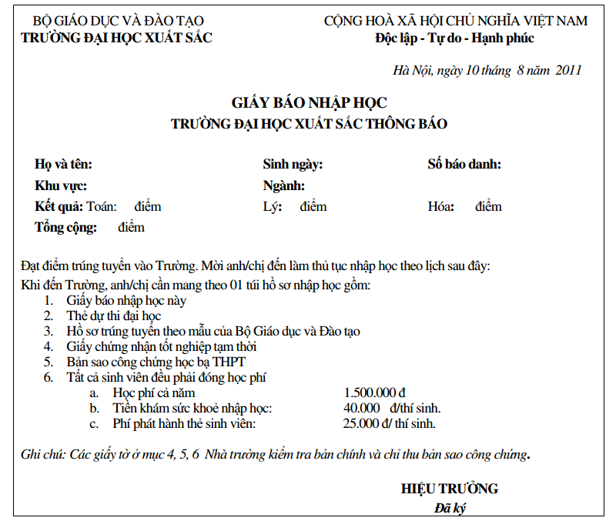
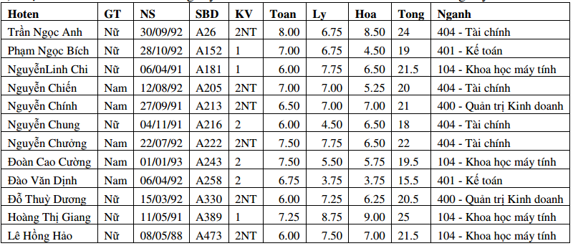
3. Tạo bộ thương hiệu dành cho sản phẩm trẻ em (4 điểm)
- Có thể chọn bật kỳ sản phẩm nào liên quan đến trẻ em. Ví dụ: đồ chơi trẻ em, sữa cho trẻ em, quần áo trẻ em,….
- Thực hiện thiết kế: logo, poster, bì thư, thư ngỏ.

